Ăn trứng, ăn cá vì sợ thịt lợn thối, gà kém chất lượng

GiadinhNet- Những người thường xuyên phải “cơm hàng cháo chợ” khoanh vùng thực đơn ăn cá, trứng cho lành.
Khoanh thực đơn chỉ ăn cá, trứng
Thịt gà kém chất lượng, thịt lợn thối thông tin xuất hiện nhiều trong thời gian gần đây khiến người dân hoang mang.
Là dân văn phòng thường xuyên phải ăn cơm hàng vào buổi trưa, anh Vũ Thế Anh, Cty Du lịch Bình Anh chia sẻ: “Thời gian gần đây, các thông tin về thịt lợn thối chế biến thành nem, đem vào các nhà hàng, thịt gà giá rẻ… nghe thấy dựng tóc gáy. Vào quán cơm chẳng biết ăn gì, tôi đành chọn ăn cá, ăn trứng cho lành”.
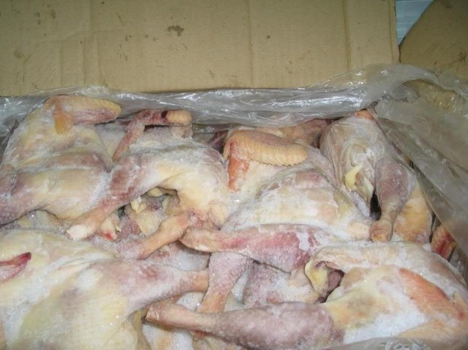
Thịt gà giá rẻ bán tràn lan trên thị trường- Ảnh minh họa
“Mới đây có vụ cơ quan chức năng huyện Bình Chánh, Tp. HCM phát hiện cơ sở Pháp Việt trữ thịt gà đông lạnh đã hết hạn sử dụng 3 tháng để làm thịt bò viên nguyên liệu từ loại thịt gà quá hạn này. Điều đáng nói là kết quả điều tra cho biết, loại thịt chế biến từ cơ sở này thường đem cung cấp cho các quán phở, quán hủ tiếu bình dân và các xe đẩy bán bò viên, cá viên chiên ở vùng ven Tp. HCM, Bình Dương với giá trên dưới 50.000 đồng/kg”, anh Bình Anh ngao ngán.
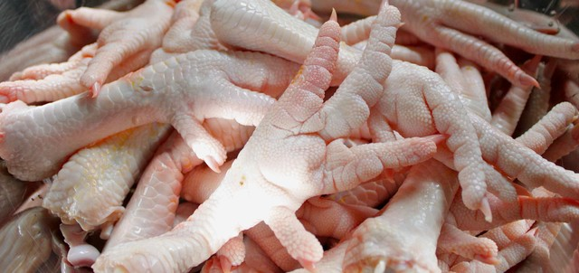
Chân gà ôi thiu phù phép thành chân gà tươi ngon- Ảnh minh họa
Cũng theo anh Bình Anh, buộc phải ăn trứng, ăn cá với anh là chuyện bất đắc dĩ. Vì trời nắng nóng anh khá lười ăn cá, ăn trứng mãi cũng nhàm thành ra cứ phải đổi hai món mặn này với nhau. Gà là món khoái khẩu nhưng sợ ăn phải gà giá rẻ, kém chất lượng nên đành thôi.
Chị Lê Thị Mai, Chủ quán Cơm Bình Mai, phố Nguyễn Phong Sắc, quận Cầu Giấy, Hà Nội cho biết: “Thời gian gần đây tôi cũng thấy khẩu vị của khách hàng thay đổi một cách bất thường. Trước đây, trời nắng khách ít ăn cá, ăn trứng luộc, trứng kho nhưng thời gian gần đây những món này lại có nhiều khách chọn, tôi phải làm tăng thêm. Hỏi một số khách thì họ nói sợ ăn phải thịt gà giá rẻ, lợn ôi thiu”.
“Có vị khách trước đây gần như nói không với cá vào mùa hề thì bây giờ thấy ăn suốt. Thấy lạ tôi hỏi thì anh này cho biết do báo chí đăng nhiều thông tin về thịt lợn thối, kém chất lượng nên thấy sợ loại thịt này không dám ăn nữa”, chị Mai chia sẻ.
Người chăn nuôi thiệt lớn vì thực phẩm bẩn
Trong khi đó, theo con số của Tổng cục Hải quan, 5 tháng đầu năm 2015, Việt Nam đã nhập 54 triệu USD thịt gà, bằng 52% tổng giá trị nhập khẩu 2014. Trong đó nhập khẩu thịt gà Mỹ ngày càng tăng, chiếm tới 65%. Hơn nữa, khảo sát thực tế từ thị trường cũng cho thấy, giá thịt gà nhập khẩu rẻ hơn giá trong nước từ 40 - 50% và giữ mức giá gà rẻ nhất thị trường.
Chi Lê Thị Mai cho biết: “Làm hàng ăn ai cũng muốn mua được rẻ nhưng tất nhiên phải chất lượng mới giữ được khách. Nhưng về tâm lý thì các loại thịt có giá thấp mà nhìn vẫn tươi ngon sẽ dễ hấp dẫn người bán hàng ăn”.
Bà Ngô Thị Thọ, xã Thái Thụy, huyện Thái Thụy, Thái Bình chia sẻ: “Xem tivi, sách báo thấy nước mình nhập khẩu số lượng lớn thịt gà giá rẻ, thịt lợn ôi thiu cũng luồn lách vào thị trường nên giá thịt do chúng tôi chăn nuoi bị rớt giá thảm hại. Buồn vì thấy người chăn nuôi quá thiệt mà không biết làm thế nào, chỉ mong các cơ quan chức năng có biện pháp cứng rắn xử lý nhập lậu thịt kém chất lượng, có chính sách cho nhà nông phát triển chăn nuôi”.
Kỳ An/Báo Gia đình & Xã hộ

